Desenvolvimento de catalisadores suportados em nanofios

Bruno Pereira Dantas(PIBIC/Fundação Araucária/Unioeste), Lucas Evangelista, Reinaldo A. Bariccatti(Orientador), e-mail: bariccatti@yahoo.com.br

Universidade Estadual do Oeste do Paraná/Centro de Engenharias e Ciências Exatas/Toledo, PR.

Ciências Exatas e da Terra - Química.

Palavras-chave: eletrofiação, biodiesel, catálise heterogênea, catalise homogênea.

Resumo
Este projeto propõe o desenvolvimento de eletrofiação para suporte de catalisadores com aplicação em tecnologias de biocombustíveis. Para isto foi executado a eletrofiação sem a adição de catalisador para otimizar a dimensão do fio, formando nanofios. Em seguida os catalisadores foram solubilizados junto com o polímero, de forma a obter um suporte adequado e obtido o catalisador com o suporte por evaporação e por eletrofiação. Os resultados obtidos neste trabalho indicam que a síntese do biodiesel com o catalisador suportado em polímeros é dificultado devido a dificuldade de se obter o nanofio na presença do catalisador.

Introdução

A eletrofiação teve início em 1902, este processo consiste na deposição um polímero viscoso induzido por forças eletrostáticas sobre um eletrodo positivamente carregado próximo de um eletrodo de carga oposta. Os polímeros são materiais orgânicos ou inorgânicos cujas estruturas são formadas por unidades de repetição unidas por ligações covalentes. (Salgado 2009). Anos mais tarde, Formhals no ano de (1934), patenteou uma seqüência de adaptações ao processo e equipamento de eletrofiação (ZHOU, 2003). Basicamente esta é uma técnica que permite a obtenção de fibras de diâmetro nanométrico utilizando-se de um campo elétrico de ordem Quilovolts para estirar o polímero. As nanofibras obtidas possuem propriedades distintas, com alta área superficial e elevada porosidade, estas características fazem com que o estudo destas fibras, seja de grande interesse em diversas áreas, como, por exemplo, na cosmetologia para tratamento dermatológico, na medicina para liberação controlada de fármacos (Kim, 2007).
A utilização deste nanofio é tão abrangente que é utilizado para fins militares no estudo da produção de nanosensores térmicos e sensores bioquímicos (DING 2009 e WANG 2002). Outra aplicação de nanofibras é na área de catalise, pois possuem uma alta razão comprimento diâmetro, porém os polímeros raramente possuem propriedades catalíticas, busca-se então a integração de catalisadores típicos.
As nanofibras podem ser utilizadas na agricultura, usando as fibras eletrofiadas como barreiras protetoras de pesticidas para manufatura de trajes para trabalhadores rurais (COSTA et al. 2012).
A catálise heterogênea se baseia na formação de um sistema heterogêneo onde o catalisador sólido executa a ação catalítica e libera o produto para o meio reacional, líquido ou gasoso. Esta separação de fase garante uma vantagem sobre a catálise homogênea, pois os catalisadores podem ser filtrados ou suportados em sólidos de forma a facilitar a separação do produto do catalisador, este último pode ser reutilizado para uma nova síntese reduzindo o tempo e custo de síntese, bem como otimizar um sistema de fluxo contínuo.
Assim, neste projeto temos como objetivo o suporte de catalisadores homogêneos em sistemas de nanofios para criar um sistema heterogêneo com aplicação em síntese de biodiesel. Os catalisadores que temos em mente são os fluoretos de potássio e hidróxido de potássio (Santos, 2015).
Dentre os polímeros de possível utilização, neste projeto, temos a policaprolactona (PCL), a qual é um polímero sintético biocompativel que apresenta um caráter hidrofóbico e sua massa molecular pode variar de 5000 à 80000 (AMASS.1998), além disso é biodegradável, o que é de grande valia para o meio ambiente. O PCL também possui uma estrutura final inalterada, uma baixa ordem de toxidade, baixo ponto de fusão e compatibilidade mecânica com outros polímeros (SINHA, 2004).

Material e Métodos

Primeiramente preparou-se a mistura do catalisador fluoreto de potássio na proporção de 2% em metanol, à mistura foi adicionado óleo de soja na proporção volumétrica de 1 para 3, acondicionada em frasco de borosilicato, vedados e deixados no shaker por 24 horas a uma agitação de 200 RPM e temperatura de 60 ºC para efetuar a reação.
Preparou uma solução de 1% de metóxido de sódio em metanol pela diluição da solução comercial de 30% do referido catalisador. Em seguida foi adicionado óleo de soja na proporção da solução de fluoreto de potássio e posto para reagir em condições idênticas ao catalisador KF.
Preparo da solução de polímero. Foi preparada uma solução de polímero (12%) em clorofórmio e acetona, proporção (2/1). Essa mistura foi deixada sob agitação constante até que a totalidade do polímero seja dissolvida, por volta de 24h. A Eletrofiação do Polímero foi realizada com 15 mL de solução colocada em uma seringa de vidro graduada de 20 mL acoplada a uma agulha, com diâmetro interno de 0,8 mm. A seringa carregada de material é então corretamente alocada na bomba de infusão do sistema, posteriormente, o conector de pólo positivo do gerador de tensão foi posicionado na ponta da agulha capilar. Em seguida, recobriu a placa de metal com uma camada de folha de papel alumínio, tomando o cuidado de deixar com que o papel alumínio ficasse em contato com os terminais de entrada do pólo negativo/aterramento e saída de aterramento, a ponta da agulha e o coletor de nanofio foram separados por uma distância de 12 cm. A bomba de infusão foi acionada a uma taxa de 18 mL/h, durante 2 minutos para estabilizar a saída do material na forma de gotas pelo capilar em seguida foi ligado o sistema utilizando uma faixa de voltagem de 16 a 20kV. A adição de metóxido de sódio foi realizada na solução orgânica (acetona/clorofórmio) na proporção de 2%.

Resultados e Discussão

A Figura 1 representa os biodieseis obtidos com os diferentes catalisadores, observa-se que a síntese ocorreu devido a separação de fases, onde a fase menos polar (biodiesel) é a superior e a mais polar a inferior (metanol, glicerina e catalisador)

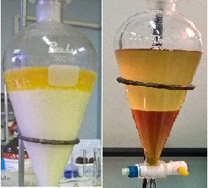
Figura 01 – Imagem com os o biodieseis obtidos por catalisador fluoreto de potássio a esquerda e a da direita obtida por metoxido de sódio. Fonte: galeria dos autores.

Verificado a funcionalidade do catalisador iniciou-se o estudo da solubilização do catalisador KF em diferentes solventes, verificou-se que o sal não é solúvel em solventes que solubilizam simultaneamente o polímero e o KF, isto, aliado ao fato que o KF possui granulometria que entupiriam a agulha da seringa, inviabilizou o uso deste catalisador suportado em nanofio.
Inicialmente para o experimento com o metóxido de sódio, foi preparado o filme dos polímeros ecoflex, PCL e ecovil com o catalisador por evaporação em placas de petri (Figura 2). Destes verificou-se que apenas o ecovil formou um filme sólido, os demais formaram um gel que inviabilizariam a eletrofiação. Assim, apenas o ecovil foi utilizado para a eletrofiação.

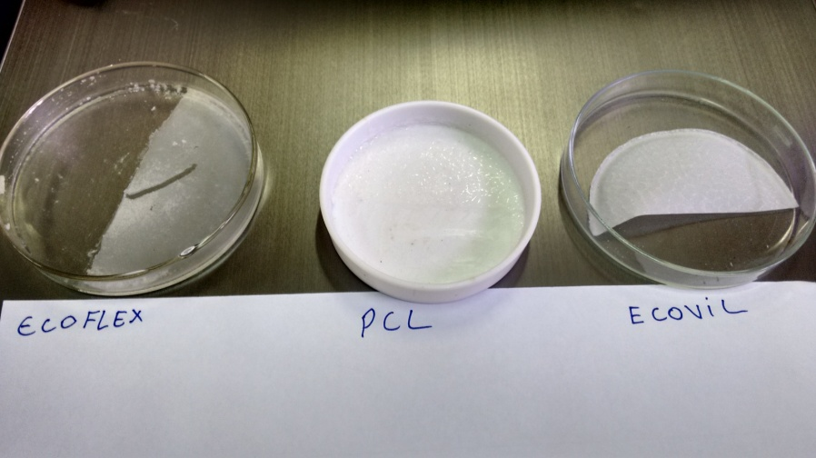
Figura 02 – Imagem com as placas de petri com os polímeros que foram incorporados o catalizador.
Fonte: galeria dos autores.

O resultado da eletrofiação é mostrado na Figura 3, observa-se nesta figura que não foi obtidos fibras e sim pequenas esferas cujo valor médio é de 8,4 μm e um desvio padrão de 2,4 μm. Estas esferas poderiam ser utilizadas para síntese do biodiesel, entretanto, a filtração seria necessária inviabilizando o objetivo do projeto que seria a obtenção de fibras com o catalisador suportado.
As possíveis causas da formação destas micropartículas e a reação do polímero ou a alteração da conformação do polímero, ambas com a adição do referido catalisador. A última hipótese parece ser mais aceitável, pois a reação com o catalisador impediria a formação do filme visualizado na Figura 2, bem como, foi visualizado uma acentuada alteração na viscosidade da solução do polímero ao adicionar o catalisador que é responsável pela formação de microesferas.
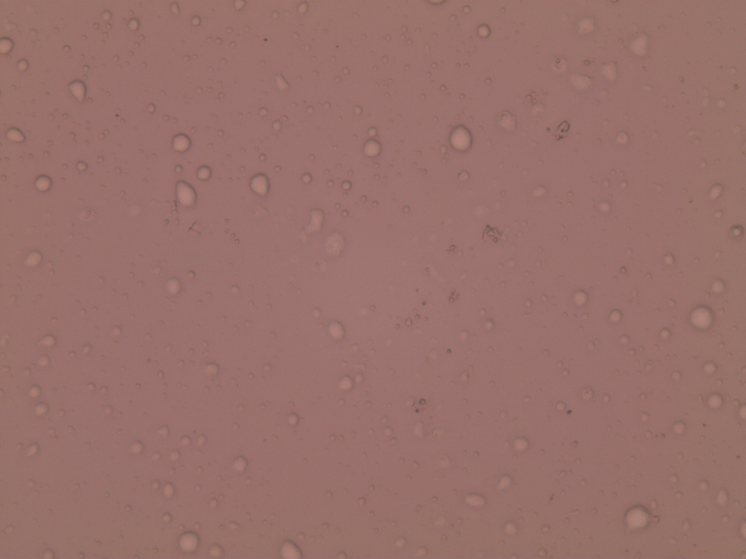
Figura 03 – Imagem mostrando a formação de micropartículas de catalisador e do polímero ECOVIL
Fonte: galeria dos autores
Para contornar este problema iremos aumentar a concentração do polímero na tentativa de obter as nanofibras.

Conclusões

A formação do catalisador KF suportado em polímero esbarra em sua baixa solubilidade em solvente orgânico e sua elevada granulometria.
O metóxido de sódio pode formar um filme com o polímero ecovil, mas a formação de nanofibra ocorre em condições bem diferentes daquela observada para solução sem o catalisador, necessitando de otimização das condições de eletrofiação na presença do catalisador.

Agradecimentos

À Fundação Araucária pela bolsa de IC e apoio científico.

Referências

COSTA, R. G. F. et al. Eletrofiação de polímeros em solução: parte II: aplicações e perspectivas. Polímeros, São Carlos, v. 22, n. 2, 2012.

SINHA, V.R, ET AL. Poly-caprolactone microspheres and nanospheres: an overview. International Journal of Pharmaceutics. v. 278, pp. 1-23, 2004.

